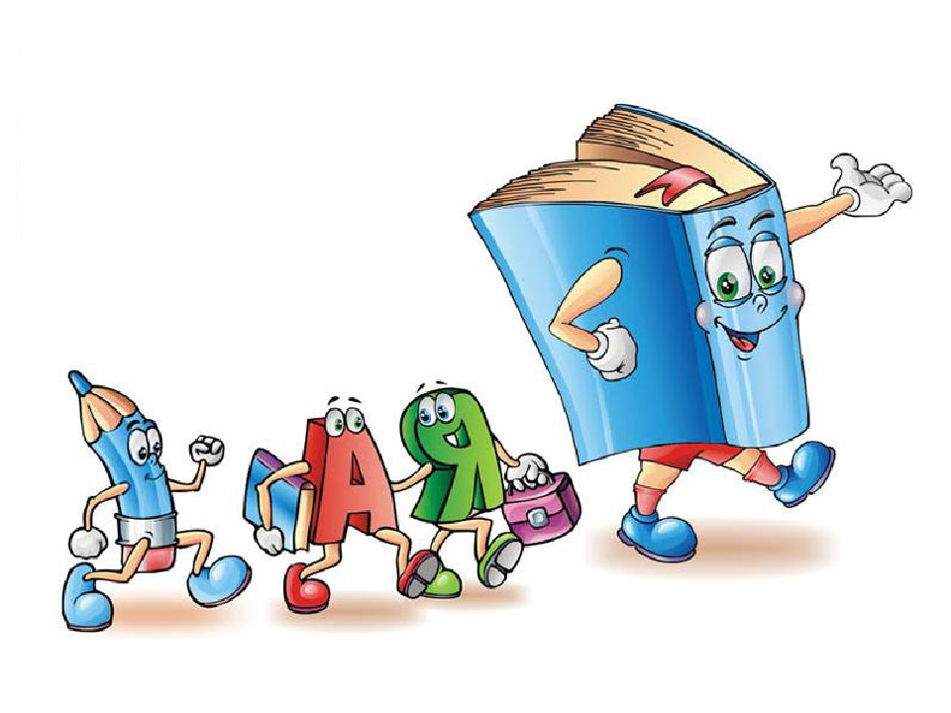
2 Конкурс «Собери текст»

И папа разбудил нас с петухами.
На электричке - час, потом пешком. Вспотели!
Корзинки взяв надели сапоги
Дошли до леса - кушать захотели.
Попили чай, грибы пошли искать
Нашли их сразу - стали собирать.
Налили в термос чай, в пакетик - пироги.
Решили в лес пойти мы за грибами
Остановил нас папа - стал нас обучать.
Собрав корзинки три грибов съедобных
Поехали назад к себе домой.
Поганки это! Их долой! долой!

2 Конкурс «Собери текст»

И папа разбудил нас с петухами.
На электричке - час, потом пешком. Вспотели!
Корзинки взяв надели сапоги
Дошли до леса - кушать захотели.
Попили чай, грибы пошли искать
Нашли их сразу - стали собирать.
Налили в термос чай, в пакетик - пироги.
Решили в лес пойти мы за грибами
Остановил нас папа - стал нас обучать.
Собрав корзинки три грибов съедобных
Поехали назад к себе домой.
Поганки это! Их долой! долой!

2 Конкурс «Собери текст»

И папа разбудил нас с петухами.
На электричке - час, потом пешком. Вспотели!
Корзинки взяв надели сапоги
Дошли до леса - кушать захотели.
Попили чай, грибы пошли искать
Нашли их сразу - стали собирать.
Налили в термос чай, в пакетик - пироги.
Решили в лес пойти мы за грибами
Остановил нас папа - стал нас обучать.
Собрав корзинки три грибов съедобных
Поехали назад к себе домой.
Поганки это! Их долой! долой!

2 Конкурс «Собери текст»

И папа разбудил нас с петухами.
На электричке - час, потом пешком. Вспотели!
Корзинки взяв надели сапоги
Дошли до леса - кушать захотели.
Попили чай, грибы пошли искать
Нашли их сразу - стали собирать.
Налили в термос чай, в пакетик - пироги.
Решили в лес пойти мы за грибами
Остановил нас папа - стал нас обучать.
Собрав корзинки три грибов съедобных
Поехали назад к себе домой.
Поганки это! Их долой! долой!

2 Конкурс «Собери текст»

2 | И папа разбудил нас с петухами.
5 | На электричке - час, потом пешком. Вспотели!
3 | Корзинки взяв надели сапоги
6 | Дошли до леса - кушать захотели.
7 | Попили чай, грибы пошли искать
8 | Нашли их сразу - стали собирать.
4 | Налили в термос чай, в пакетик - пироги.
1 | Решили в лес пойти мы за грибами
9 | Остановил нас папа - стал нас обучать.
11 | Собрав корзинки три грибов съедобных
12 | Поехали назад к себе домой.
10 | Поганки это! Их долой! долой!

